**Математика тема «Профессии»**

**Задание 1:**

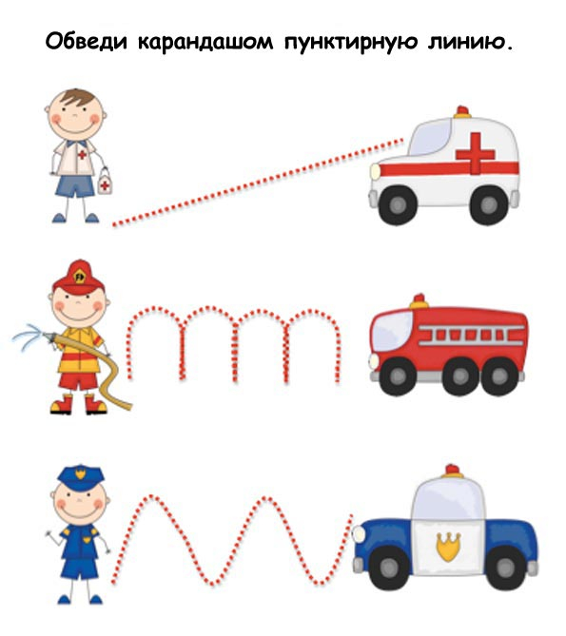

**Задание 2:** Найди свою пару профессия и транспорт, проведи линию.

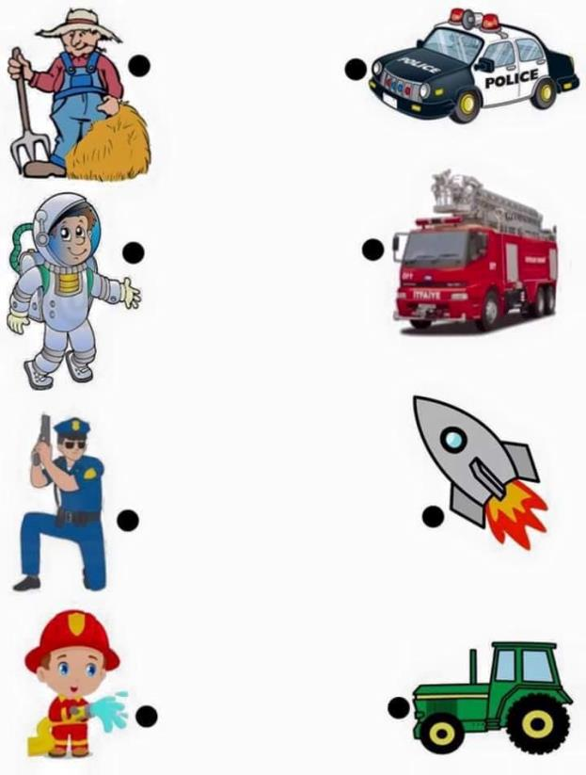

**Задание 3:**

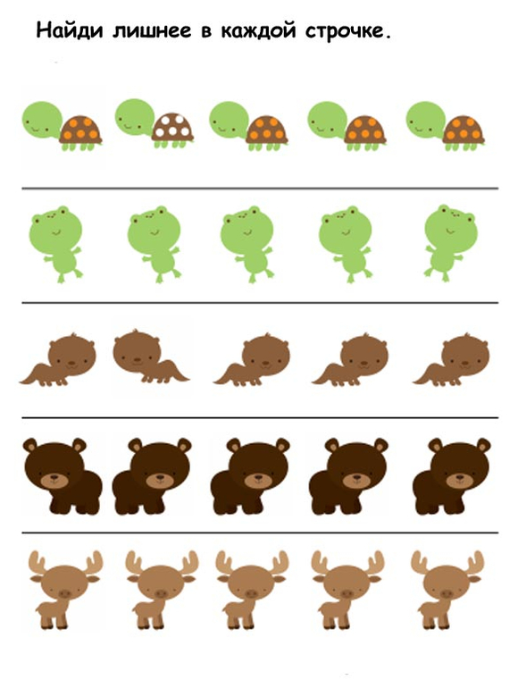

**Задание 4:**



**Задание 5:**

